DANAS OBILJEŽAVAMO DAN PLANETA ZEMLJE!
ZA OVU AKTIVNOST TREBA ĆE TI:
NOVINE
FLOMASTERI (ILI VODENE BOJE)
ZDJELA
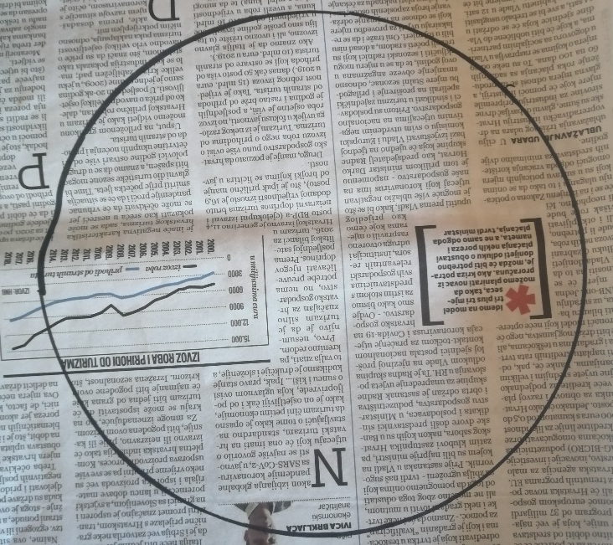
1.UZMI JEDAN LIST NOVINA. STAVI ZDJELU NA SREDINU NOVINSKOG PAPIRA I NAPRAVI OBRUB OKO ZDJELE SA CRNIM FLOMASTEROM.

2. DODAJ OBLIKE S CRNIM MARKEROM. U SREDINU ZEMLJE NACRTAJ SRCE.
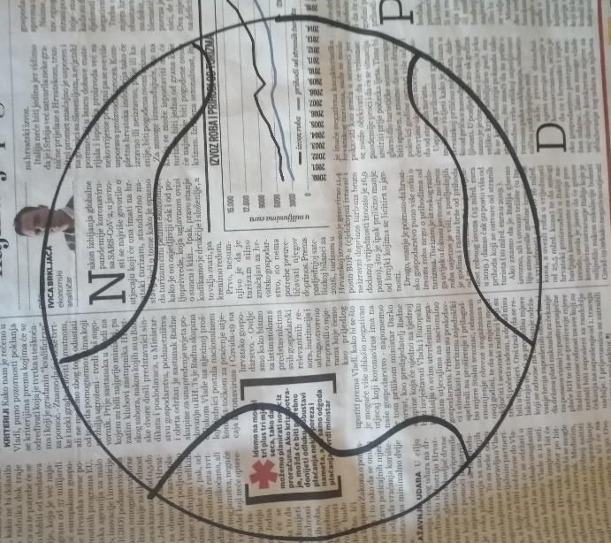

3. OBOJAJ OBLIKE U ZELENU BOJU.
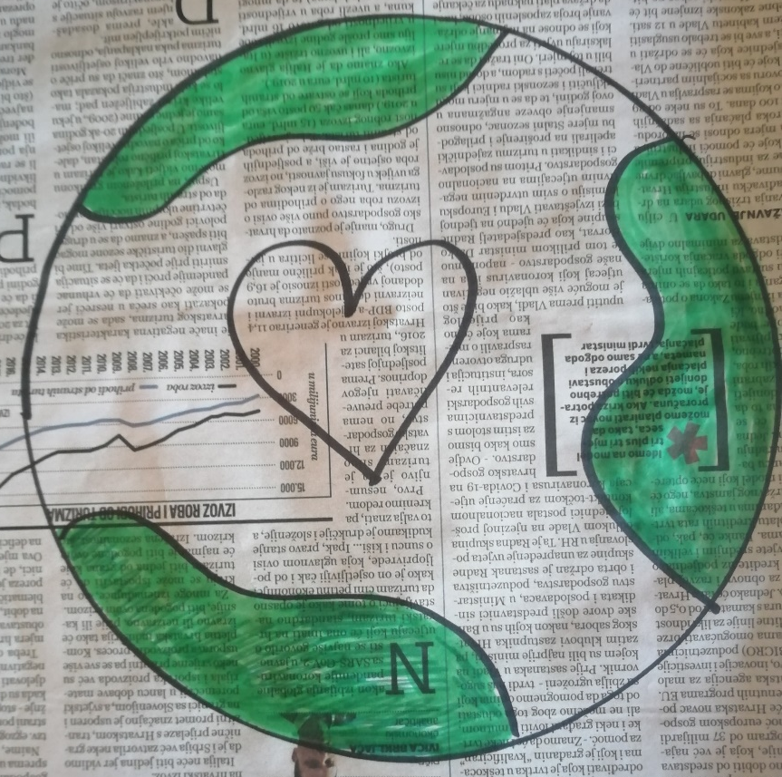

4. OBOJI OSTATAK U PLAVU BOJU.

5. ZATIM OBOJI SRCE U CRVENO.

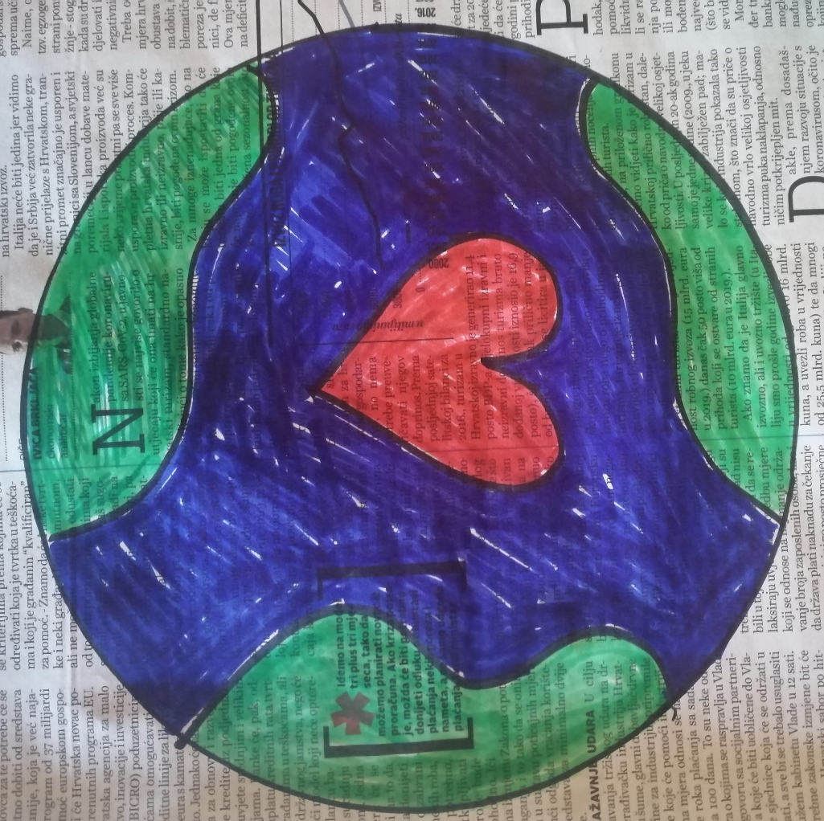

I TO JE TO! NAPRAVIO SI ČESTITKU PLANETU ZEMLJI

